**UNIVERSITE IBA DER THIAM DE THIES**

**UFR SET**

***LGI S6 / EXAMEN SS1 /20222023***

***Pr C THIAM / email*** *cthiam@univ-thies.sn*

***Les concernées :***

**Fatou FALL**

**21030100021**

[**fatou.fall4@univ-thies.sn**](mailto:fatou.fall4@univ-thies.sn)

**Sophie FALL**

**21030100074**

[**Sophie.fall@univ-thies.sn**](mailto:Sophie.fall@univ-thies.sn)

***RAPPORT PROJET EXAMEN :***

**L'application annuaire mise en place consiste en un serveur et un client permettant de gérer un annuaire d'étudiants. Voici un rapport détaillé de l'application :**

***Serveur Annuaire (DirectoryServer) :***

* **Le serveur utilise un ServerSocket pour écouter les connexions des clients sur le port 8292.**

**Run DirectoryServer pour le serveur :**

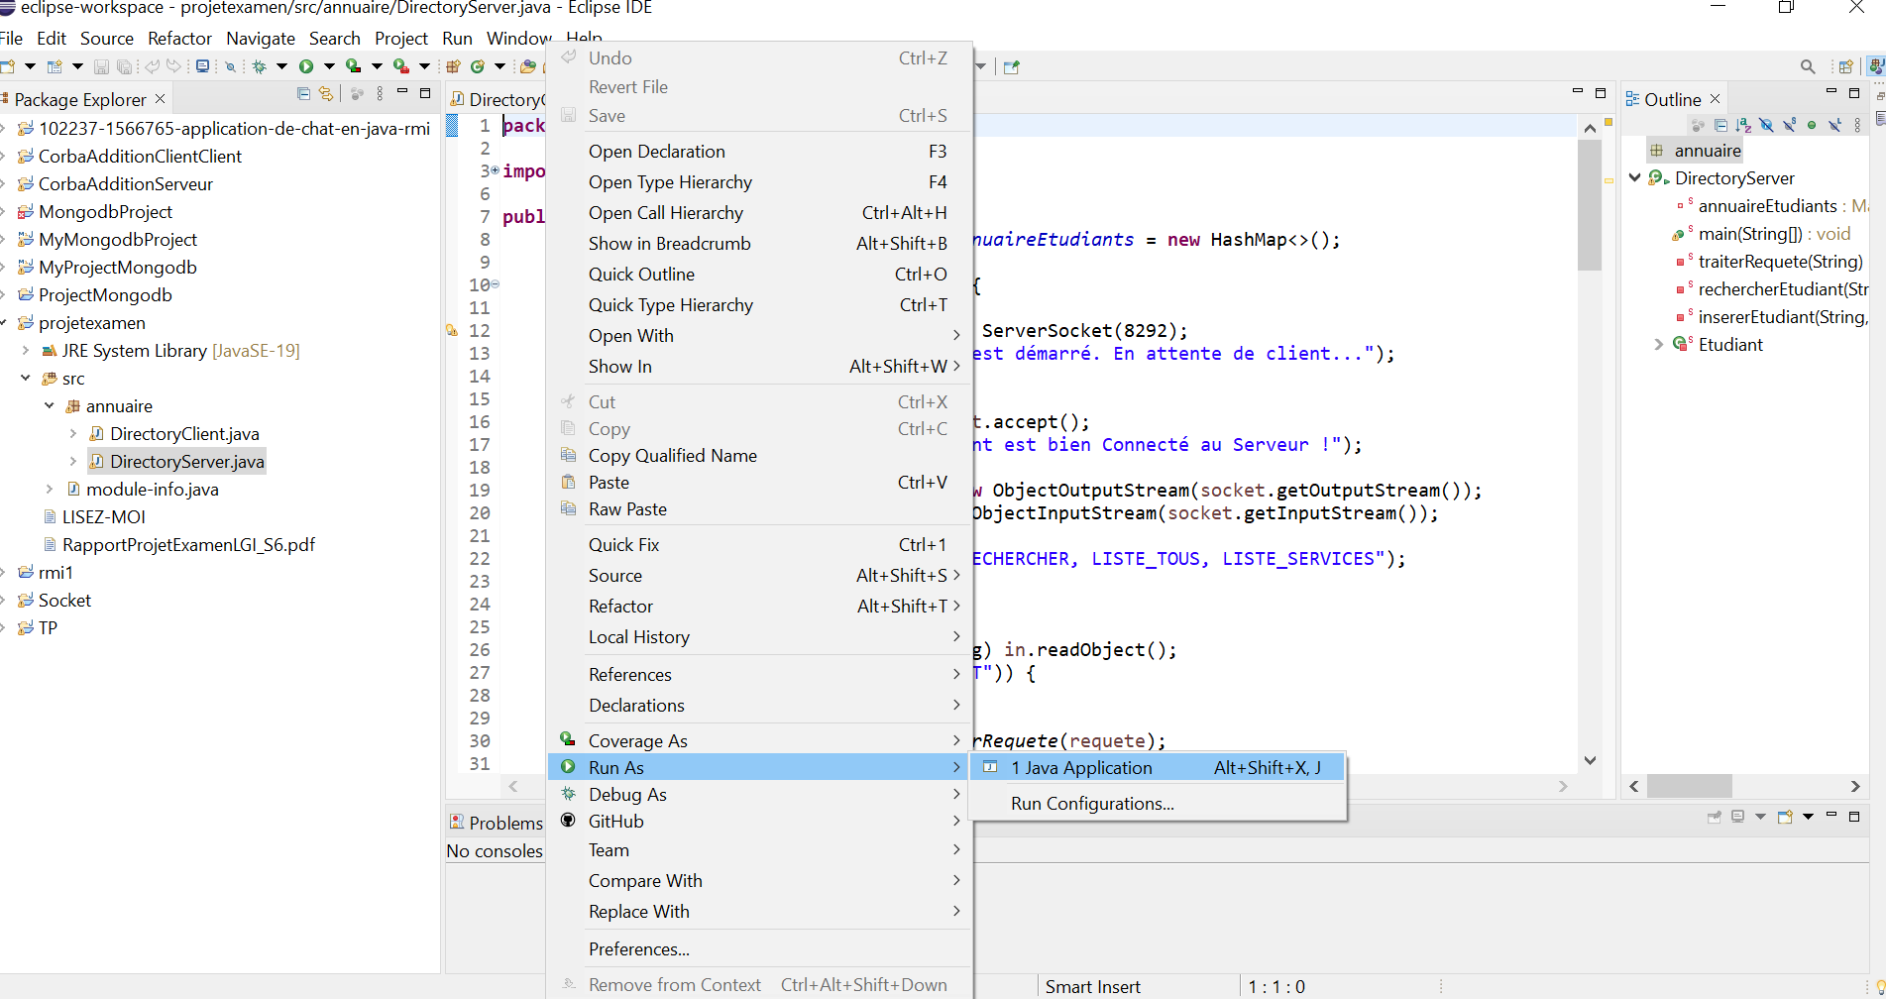

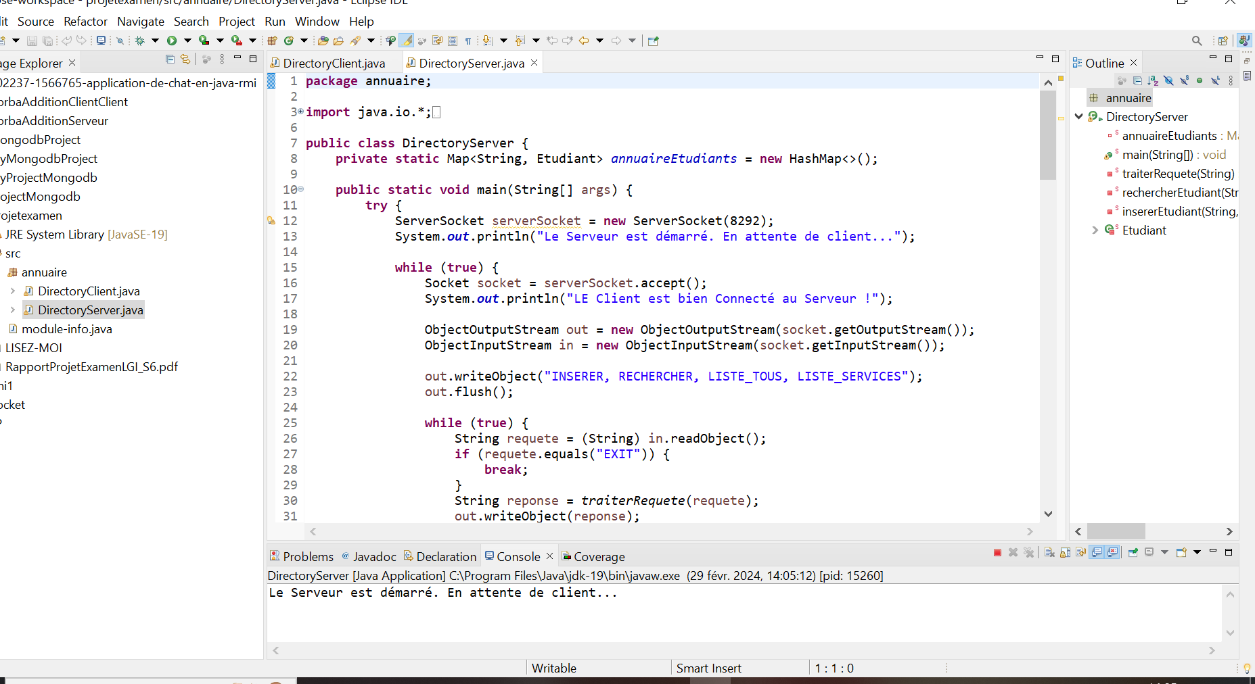

* **Une fois qu'un client se connecte, le serveur accepte la connexion et crée un Socket pour communiquer avec ce client.**
* **Le serveur envoie une liste des services disponibles (INSERER, RECHERCHER, LISTE_TOUS, LISTE_SERVICES) au client.**

**Le serveur traite les requêtes du client en fonction de l'opération demandée :**

* **INSERER** : Ajoute un nouvel étudiant à l'annuaire.
* **RECHERCHER** : Recherche un étudiant par nom et prénom dans l'annuaire.
* **LISTE_TOUS** : Renvoie la liste de tous les étudiants dans l'annuaire.
* **LISTE_SERVICES** : Renvoie la liste des services disponibles.

***Client Annuaire (DirectoryClient) :***

* **Le client se connecte au serveur sur localhost:8292.**
* **Le client affiche une liste des services disponibles reçue du serveur.**

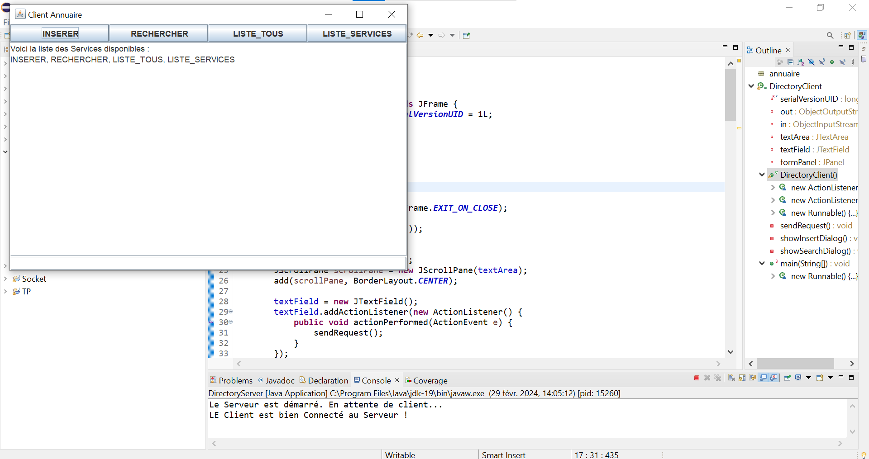

* **Le client permet à l'utilisateur d'envoyer des requêtes en saisissant des commandes dans un champ de texte :**
* **Pour INSERER un étudiant, l'utilisateur peut remplir un formulaire.**

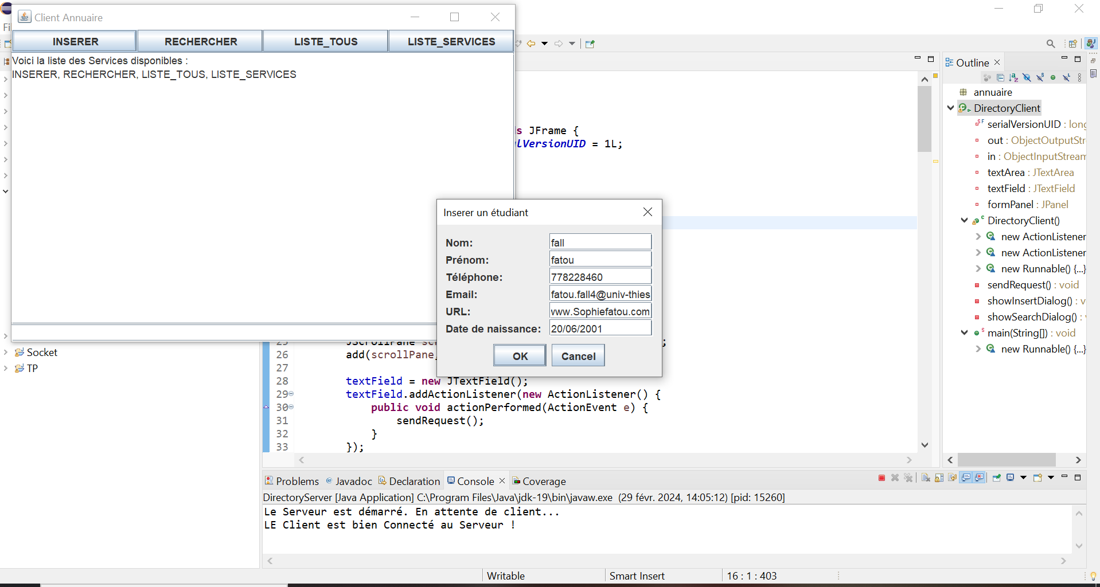

* **Dès que l’étudiant a été inséré, un message provenant du serveur est affiché :**

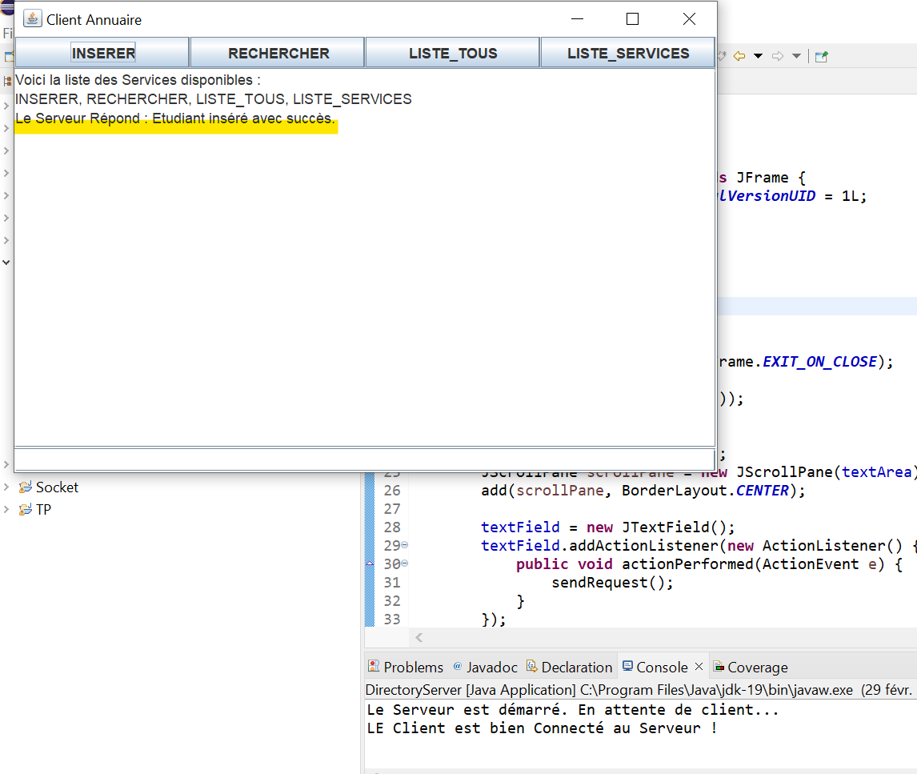

* **Pour RECHERCHER un étudiant, l'utilisateur peut saisir le nom et le prénom.**

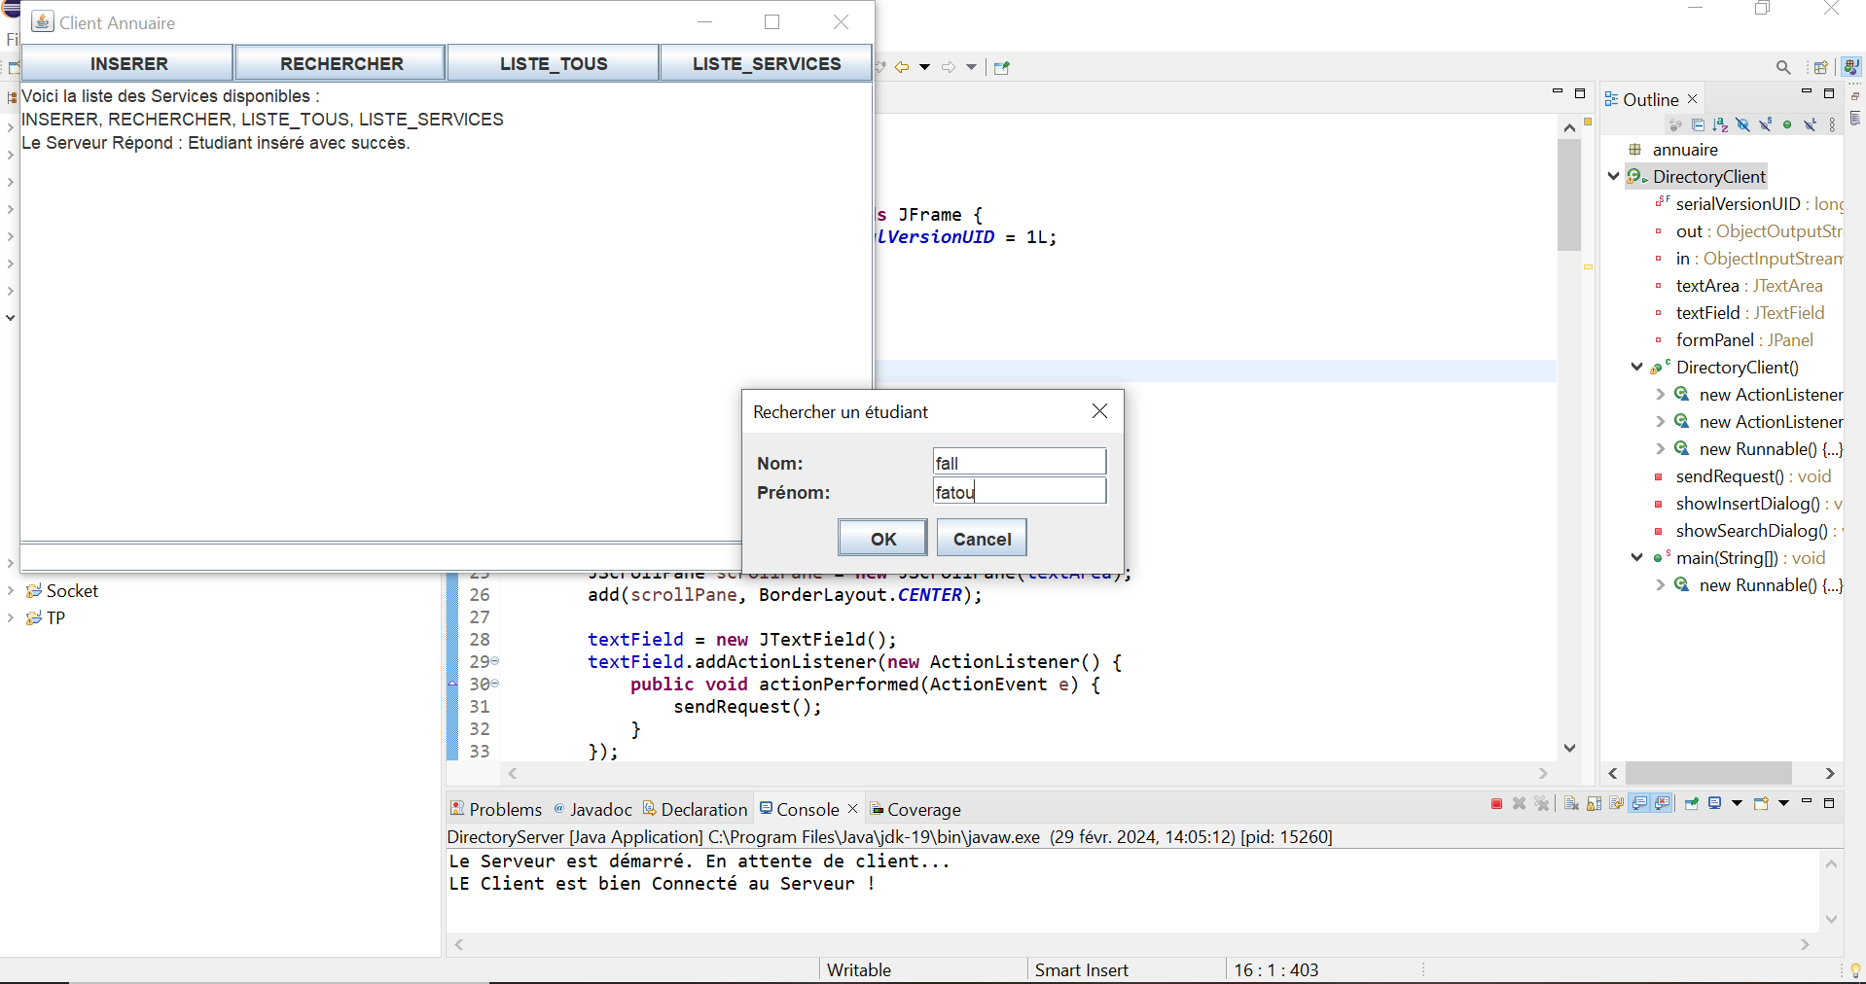

**Ainsi une fois la recherche est lancée en cliquant sur OK, une réponse du serveur est affichée :**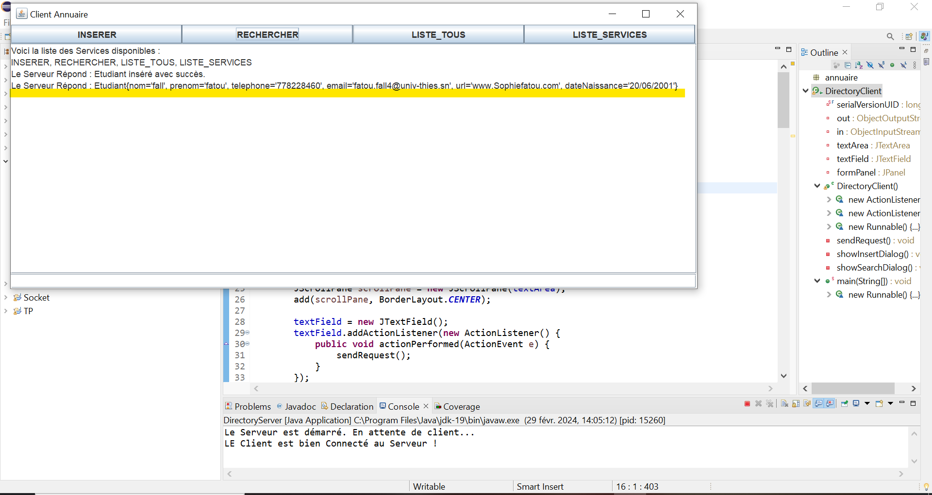

* **Pour les autres services, l'utilisateur peut sélectionner l'option correspondante :**
* **Comme pour la liste des Etudiants, l’utilisateur dès qu’il clique sur LISTE_TOUS directement la liste des étudiants est affichée en provenance du serveur :**

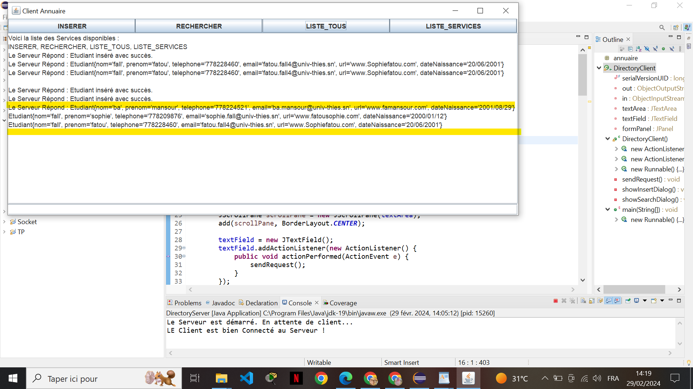

* **Et** **pour la liste des Services, l’utilisateur dès qu’il clique sur LISTE_SERVICES directement la liste des services est affichée toujours en provenance du serveur :**

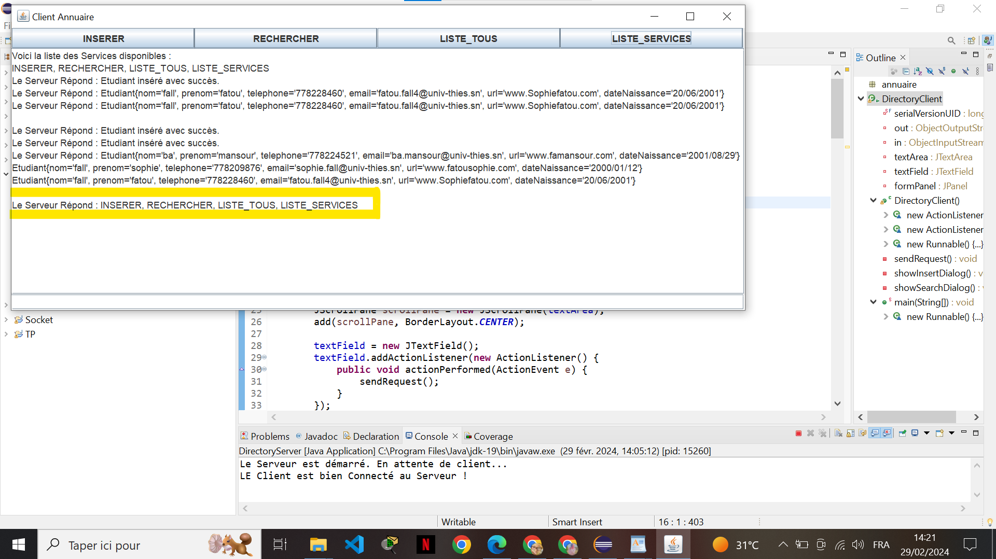

* **Le client affiche les réponses du serveur dans une zone de texte.**

***Fonctionnement de l'application :***

* **Le serveur reste en attente de connexions de clients en boucle.**
* **Le client envoie des requêtes au serveur et affiche les réponses.**
* **Les requêtes du client sont envoyées sous forme de chaînes de caractères décrivant l'opération à effectuer et les données associées.**
* **Le serveur traite les requêtes, met à jour l'annuaire d'étudiants en conséquence, et envoie les réponses au client.**

***Conclusion :***

**L'application annuaire permet de gérer un annuaire d'étudiants à distance, en offrant des fonctionnalités telles que l'insertion, la recherche et l'affichage de tous les étudiants. Elle démontre l'utilisation des sockets pour la communication réseau entre un serveur et un client Java, ainsi que la manipulation d'objets sérialisés pour échanger des données structurées.**